BIULETYN
DUSZPASTERSKI

Parafia Rzymsko–Katolicka
p.w. Chrystusa Króla Wszechświata

Ul. Nowakowskiego 2, 73 – 110 Stargard Szczeciński
tel. 91/ 573 75 75, www.chrystoskrol.info

17 kwietnia 2011 roku – Niedziela Palmowa i Wielki Tydzień


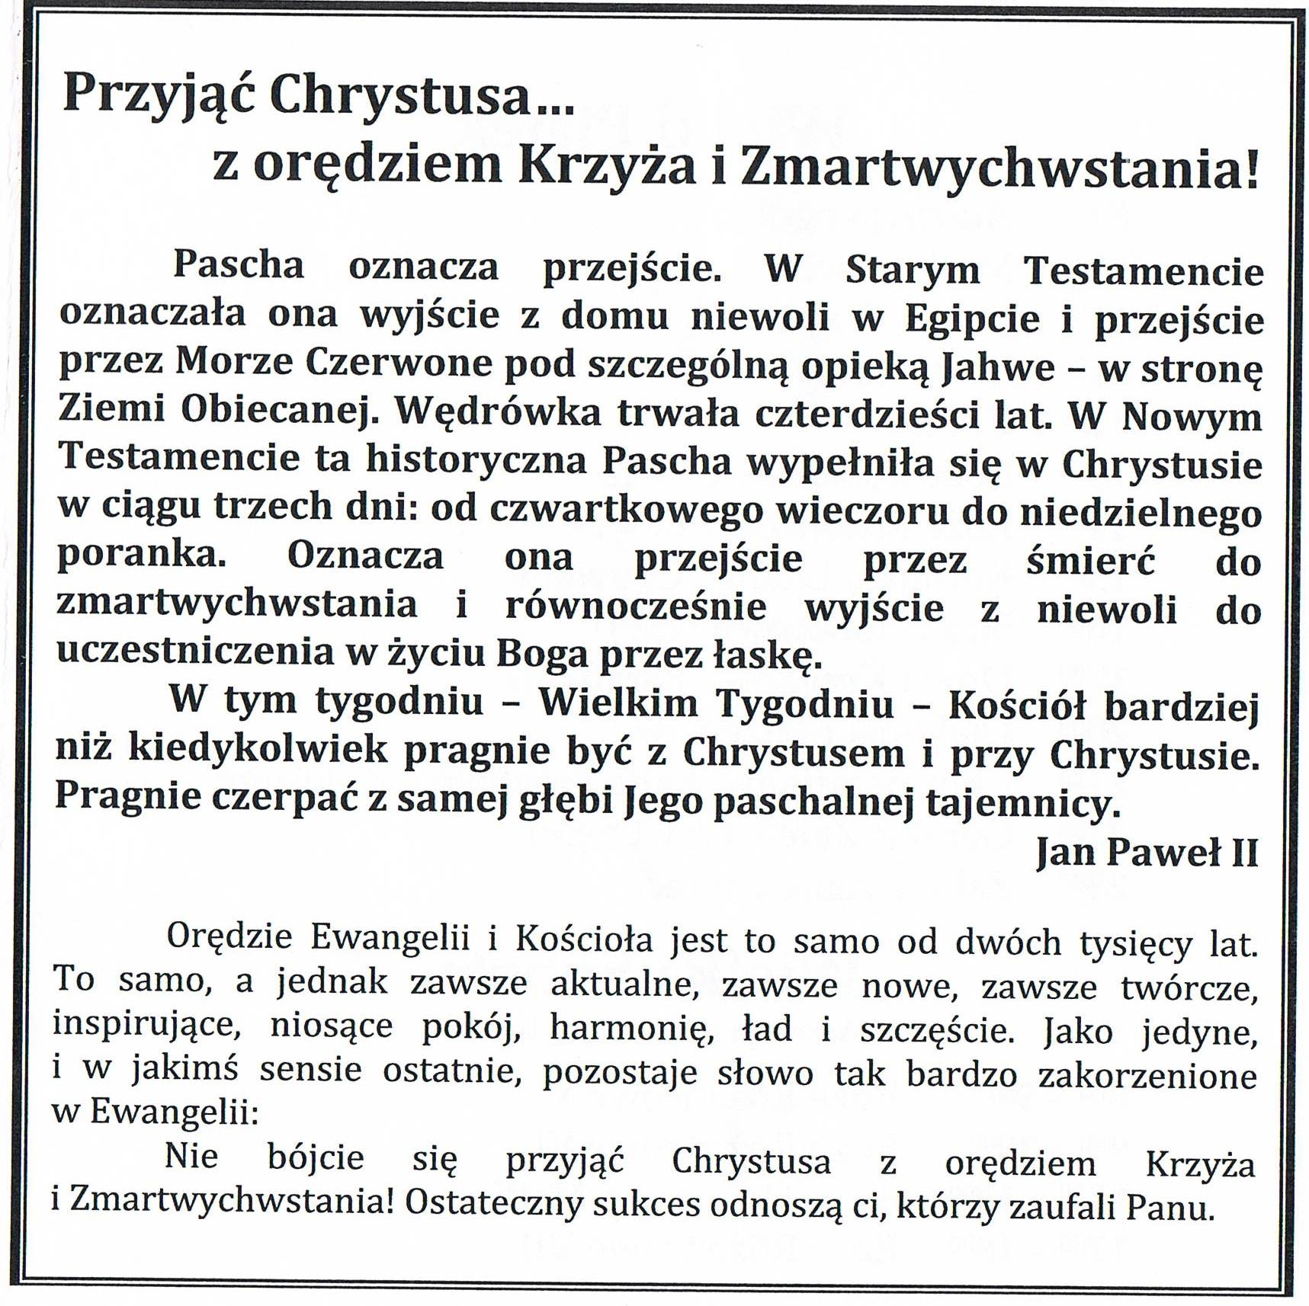

Dokładny Program Wielkiego Tygodnia
i Świąt Paschalnych:

- Wielki Czwartek 21.04.2011:

7.00 – Jutrznia – Modlitwa Brewiarzowa
18.00 -MSZA WIECZERZY PAŃSKIEJ

- Wielki Piątek – 22.04.2011:

O godz. 7.00 - Jutrznia – Modlitwa Brewiarzowa
- o godz. 10.00 - Droga Krzyżowa
- o godz. 15.00 - Koronka i Litanie – do Bożego Miłosierdzia
i do Krwi Najdroższej
- o godz. 17.00 – Parafialna Droga Krzyżowa
- o godz. 18.00 LITURGIA MĘKI PAŃSKIEJ
- od godz. 20.00 - CZUWANIE MODLITEWNE
- o godz. 22.30 Gorzkie Żale – trzy części

- Wielka Sobota 23.04.2011:

- 7.00 Jutrznia – Modlitwa Brewiarzowa
- 8.00 – 18.00 - adoracja Najświętszego Sakramentu indywidualnie
w ciszy

- 10.00 - 15.30 - POŚWIĘCENIE POKARMÓW - co pół godz.

- godz. 19.00 – Liturgia WIIGILI PASCHALNEJ.
Prosimy o przyniesienie świec.

- NIEDZIELA ZMARTWYCHWSTANIA PAŃSKIEGO 24.04.2011:

REZUREKCJA o godz. 6.00.
Msze św.: 8:30; 10:00; 11:30; 13:00, i 18:00

- PONIEDZIAŁEK WIELKANOCNY - 25.04.2011:

- Msze św.: 6:45; 8:30; 10:00; 11:30; 13:00; 18:00

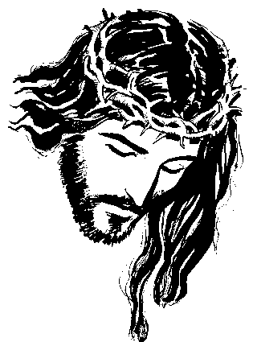
PROWADZENIE
ADORACJI:

>> Wielki Czwartek

> 20.00 - 22.00:
- Młodzież: Schola + KSM + Młodzież Gimnazjalna
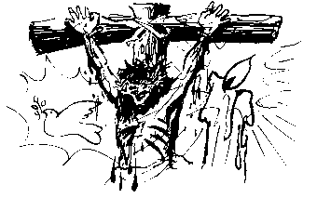
> > Wielki Piątek:

8:00 - ogólna
9:00 - Ministranci
10:00 - Droga Krzyżowa
11:00 - dzieci klasy 0 –VI
12:00 - Caritas
13:00 - Róże Różańcowe I – II
14:00 - Róże Różańcowe III + IV
15:00 - Straż Honorowa NSPJ: Koronka + Litanie do
Bożego Miłosierdzia i do Krwi Najdroższej Pana
Jezusa + Czuwanie
17:00 - Droga Krzyżowa - Parafialna
20:00 - 21:30 – Diakonia Małżeństw
21:30 - Chór Paraf – Rada Paraf + Kolejarze
22:30 - Gorzkie Żale –Trzy części – Zakończenie 23.00

>> Wielka Sobota – adoracja przy Bożym Grobie

8.00 - 9.00 - Roże Różańcowe V
9.00 - 10.00 - Róża Różańcowa VI
15.30 - 17.00 - Straż Honorowa Najświętszego Serca
Pana Jezusa
17.00 – 18.00 - Róże Różańcowe - Róża VII


Spowiedź w Wielkim Tygodniu:

- W Wielki Poniedziałek – spowiedź dla dzieci od godz. 16.00 – 18.00

- w Wielki Wtorek od godz. 16.00 – 18.30.
- w Wielką Środę od godz. 16-tej spowiedź dla wszystkich

- w Wielki Czwartek od godz. 15.00 do 17.30
- w Wielki Piątek od godz. 8.00 do 17.30
- w Wielką Sobotę od godz. 8.00 do 16.00
- w czasie Liturgii w Triduum
nie ma żadnej możliwości spowiedzi

Dyżury wieczorne w konfesjonale:

- wtorek – spowiedź dla wszystkich od godz.
19.00 – 20.00
- środa - spowiedź dla Uczniów Gimnazjum
18.30 - 19.30

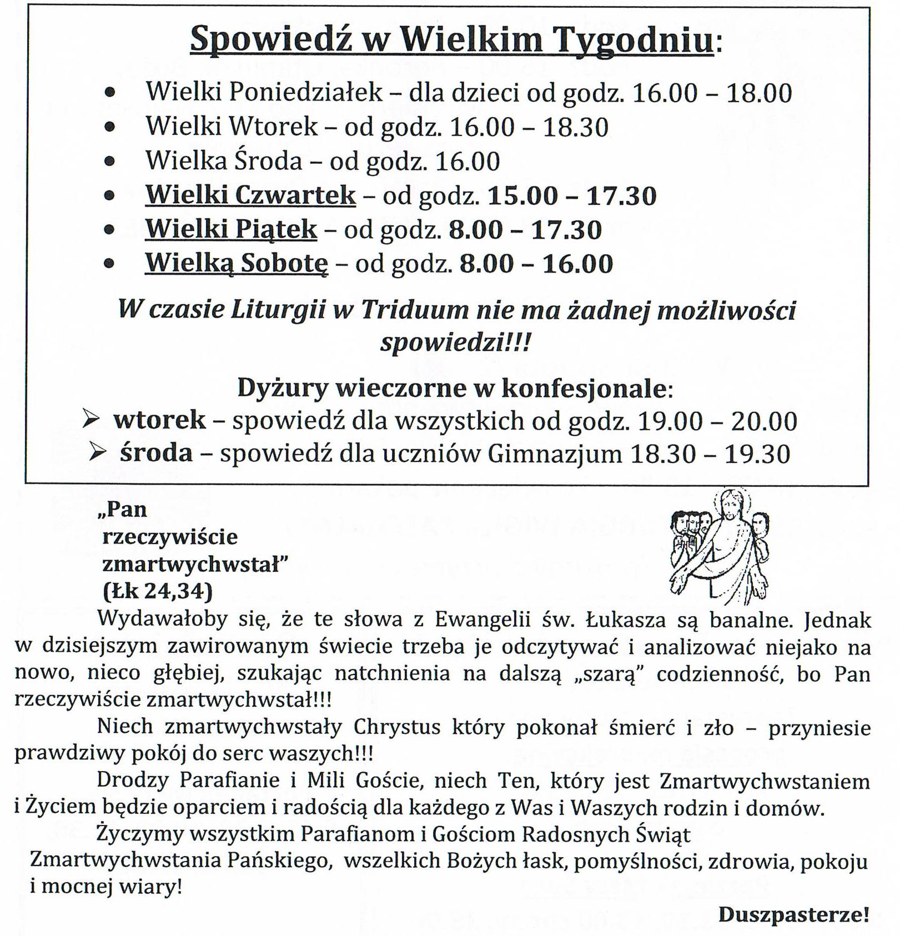

REKRUTACJA DO GIMNAZJUM…

Gimnazjum Katolickie im. Kardynała Augusta Hlonda
w Stargardzie Szczecińskim ogłasza rekrutację

na Rok Szkolny 2011/2012.

Więcej informacji w sekretariacie szkoły,
lub na stronie internetowej: www.katolik.stargard.pl

